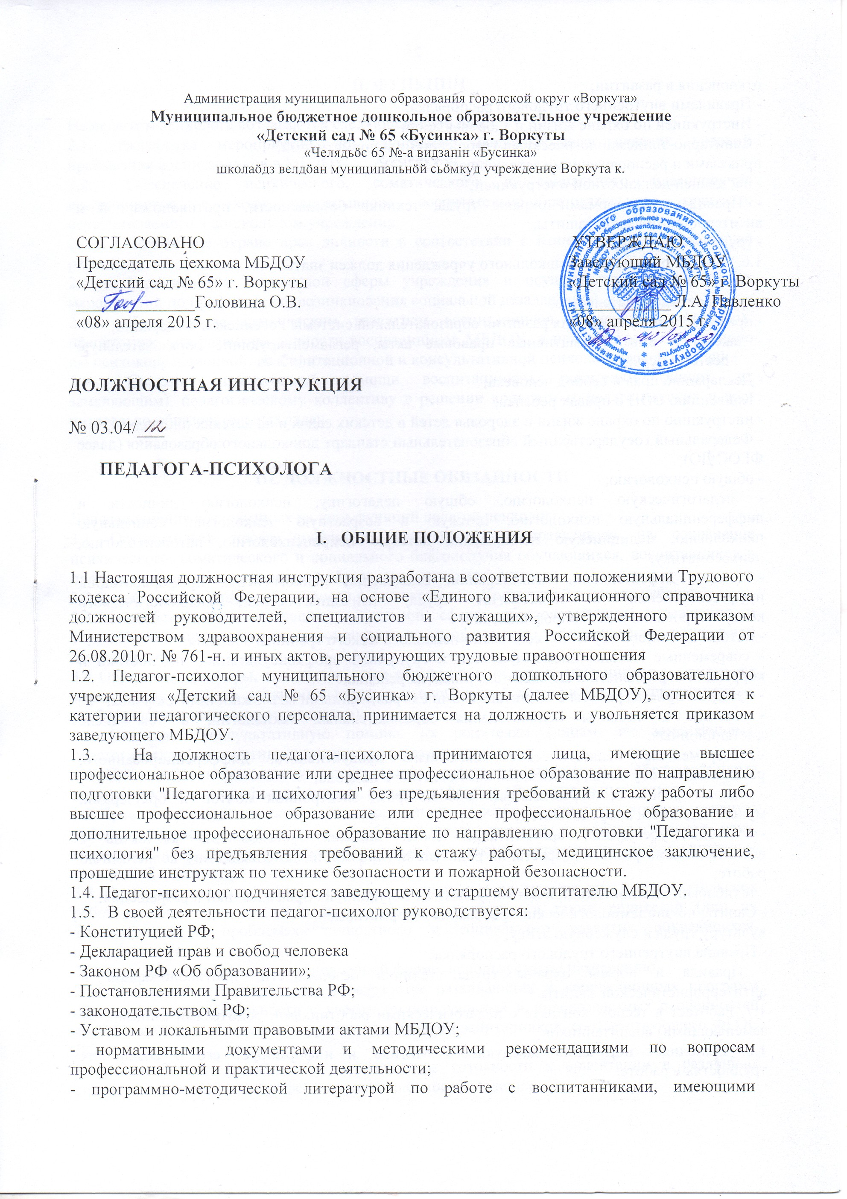
отклонения в развитии;
- Правилами внутреннего трудового распорядка;
- Инструкцией по охране жизни и здоровья детей
- Санитарно-эпидемиологическими требованиями и нормативами;
приказами и распоряжениями заведующего МБДОУ;
- настоящей должностной инструкцией;
- Правилами и нормами охраны труда, техники безопасности, противопожарной и антитеррористической защиты;
- трудовым договором.
1.6. Педагог-психолог дошкольного учреждения должен знать:
- Устав МБДОУ
- трудовое законодательство;
- приоритетные направления развития образовательной системы Российской Федерации;
- законы и иные нормативные правовые акты, регламентирующие образовательную деятельность;
- Декларацию прав и свобод человека;
- Конвенцию ООН о правах ребенка;
- инструкцию по охране жизни и здоровья детей в детских садах и на детских площадках;
- Федеральный государственный образовательный стандарт дошкольного образования (далее ФГОС ДО);
- общую психологию;
- педагогическую психологию, общую педагогику, психологию личности и дифференциальную психологию, детскую и возрастную психологию, социальную психологию, медицинскую психологию, детскую нейропсихологию, патопсихологию, психосоматику;
- основы дефектологии, психотерапии, сексологии, психогигиены, профориентации, профессиоведения и психологии труда, психодиагностики, психологического консультирования и психопрофилактики;
- методы активного обучения, социально-психологического тренинга общения;
- современные методы индивидуальной и групповой профконсультации, диагностики и коррекции нормального и аномального развития ребенка;
- методы и приемы работы с воспитанниками с ограниченными возможностями здоровья;
- методы и способы использования образовательных технологий, в том числе дистанционных;
- современные педагогические технологии продуктивного, дифференцированного, развивающего обучения, реализации компетентного подхода;
- основы работы с персональным компьютером, электронной почтой и браузерами, мультимедийным оборудованием;
- методы убеждения, аргументации своей позиции, установления контактов с воспитанниками разного возраста, их родителями (лицами, их заменяющими), коллегами по работе;
- технологии диагностики причин конфликтных ситуаций, их профилактики и разрешения;
- Санитарно-эпидемиологические требования и нормативы;
культуру труда и служебную этику;
- Правила внутреннего трудового распорядка
- Правила и нормы охраны труда, техники безопасности, противопожарной и антитеррористической защиты.
1.7. Работает в тесном контакте с педагогическими работниками, родителями (лицами, их заменяющими) воспитанников.
1.8. Выполняет поручения заведующего МБДОУ и информирует его о возникших трудностях в работе.

II. ФУНКЦИИ

На педагога-психолога возлагаются следующие функции:
2.1. Разработка мероприятий по улучшению психолого-педагогических условий пребывания воспитанников в МБДОУ.
- Обеспечение психического, соматического и социального благополучия воспитанников в ходе непрерывного воспитательно-образовательного процесса, осуществляемого в дошкольном учреждении.
- Содействие охране прав личности в соответствии с Конвенцией по охране прав ребенка.
- Гармонизация социальной сферы учреждения и осуществление превентивных мероприятий по профилактике возникновения социальной дезадаптации.
- Контроль за психическим развитием воспитанников, определение факторов, препятствующих развитию личности воспитанников МБДОУ, и принятие мер по оказанию им психокоррекционной, реабилитационной и консультативной психологической помощи.
- Оказание практической помощи воспитанникам, родителям (лицам, их заменяющим), педагогическому коллективу в решении конкретных педагогических и воспитательно-образовательных задач.

III. ДОЛЖНОСТНЫЕ ОБЯЗАННОСТИ

Для выполнения возложенных на него функций педагог-психолог:
3.1 Осуществляет профессиональную деятельность, направленную на сохранение психического, соматического и социального благополучия обучающихся, воспитанников в процессе воспитания и обучения в образовательных учреждениях.
3.2 Содействует охране прав личности в соответствии с Конвенцией о правах ребенка.
3.3 Способствует гармонизации социальной сферы образовательного учреждения и осуществляет превентивные мероприятия по профилактике возникновения социальной дезадаптации.
3.4 Определяет факторы, препятствующие развитию личности воспитанников и принимает меры по оказанию им различных видов психологической помощи (психокоррекционного, реабилитационного, консультативного).
3.5 Оказывает консультативную помощь их родителям (лицам, их заменяющим), педагогическому коллективу в решении конкретных проблем.
3.6 Проводит психологическую диагностику; используя современные образовательные технологии, включая информационные, а также цифровые образовательные ресурсы.
3.7 Проводит диагностическую, психокоррекционную реабилитационную, консультативную работу, опираясь на достижения в области педагогической и психологической наук, возрастной психологии и школьной гигиены, а также современных информационных технологий.
3.8 Составляет психолого-педагогические заключения по материалам исследовательских работ с целью ориентации педагогического коллектива, а также родителей (лиц их замещающих) в проблемах личностного и социального развития обучающихся, воспитанников.
3.9 Ведет документацию по установленной форме, используя ее по назначению.
3.10 Участвует в планировании и разработке развивающих и коррекционных программ образовательной деятельности с учетом индивидуальных и половозрастных особенностей воспитанников, в обеспечении уровня подготовки воспитанников, соответствующего ФГОС ДО.
3.11 Способствует развитию у воспитанников готовности к ориентации в различных ситуациях жизненного и профессионального самоопределения.
3.12 Осуществляет психологическую поддержку творчески одаренных воспитанников, содействует их развитию и организации развивающей среды.
3.13 Определяет у воспитанников степень нарушений (умственных, физиологических, эмоциональных) в развитии, а также различного вида нарушений социального развития и проводит их психолого-педагогическую коррекцию.
3.14 Участвует в формировании психологической культуры воспитанников, педагогических работников и родителей (лиц их заменяющих), в том числе и культуры полового воспитания.
3.15 Консультирует работников образовательного учреждения по вопросам развития воспитанников, практического применения психологии для решения педагогических задач, повышения социально-психологической компетентности воспитанников, педагогических работников, родителей (лиц, их заменяющих).
3.16 Анализирует достижение и подтверждение воспитанниками уровней развития и образования (образовательных цензов).
3.17 Оценивает эффективность образовательной деятельности педагогических работников и педагогического коллектива, учитывая развитие личности воспитанников, используя компьютерные технологии, в т.ч. текстовые редакторы и электронные таблицы в своей деятельности.
3.18 Участвует в работе педагогических, методических советов, других формах методической работы, в подготовке и проведении родительских собраний, оздоровительных, воспитательных и других мероприятий, предусмотренных образовательной программой, в организации и проведении методической и консультативной помощи родителям (лицам, их заменяющим).
3.19 Обеспечивает охрану жизни и здоровья воспитанников во время образовательного процесса.
3.20 Направляет проблемных детей (в случаях особой необходимости) на консультацию в психологические, медицинские и медико-педагогические центры.
3.21 Проходит:
- медицинский осмотр 1 раз в год строго по установленному графику;
- аттестацию на соответствие занимаемой должности в порядке, установленном законодательством об образовании. Аттестация в целях установления квалификационной категории проводится по желанию педагогического работника.
3.22 Соблюдает:
- права и свободы воспитанников, несет ответственность за их жизнь, здоровье и безопасность в период образовательного процесса
- чистоту и порядок на своем рабочем месте
- Правила внутреннего трудового распорядка и иные локальные нормативные акты МБДОУ
- правила и нормы охраны труда, техники безопасности, СанПин, противопожарной и антитеррористической защиты
3.23 Передавать старшему воспитателю информацию, полученную на совещаниях и семинарах, педагогических чтениях и курсах повышения квалификации непосредственно после ее получения, готовит ознакомительные материалы для всех педагогов МБДОУ.
3.24 Выполнять в рамках трудового договора распоряжения работников, которым он подчинен согласно настоящей инструкции
3.25 Выполнять квалификационные требования согласно Порядка аттестации педагогических работников государственных и муниципальных образовательных учреждений.

IV. ПРАВА

Педагог-психолог имеет право:
4.1. Требовать от администрации создания условий для выполнения обязанностей.
4.2. Знакомиться с проектами решений заведующего, касающимися его деятельности.
4.3. Участвовать в управлении МБДОУ в порядке, определенном Уставом МБДОУ.
4.4. Принимать участие, выступать с обобщением опыта своей работы на методических объединениях, педагогических советах, родительских собраниях, конференциях различных уровней и в органах печати
4.5. Знакомиться с жалобами и другими документами, содержащими оценку его работы, давать по ним объяснения.
4.6. На конфиденциальность дисциплинарного (служебного) расследования, за исключением случаев, предусмотренных законом.
4.7. Получать от руководителя и специалистов МБДОУ информацию и документы по вопросам, входящим в его компетенцию.
4.8. Проводить диагностику детей, связанную с определением уровня психического развития и с подготовкой их к школе.
4.9. Давать рекомендации по решению проблем психолого-педагогической службы и воспитательно-образовательной работы педагогов.
4.10. Повышать свою квалификацию:
- обучаться на курсах повышения квалификации (не менее 1 раза в 3 года);
- знакомиться с новыми педагогическими разработками;
- получать консультативную помощь от старшего воспитателя, специалистов учреждения.
4.11. На защиту профессиональной чести и достоинства.
4.12. На социальные гарантии и льготы, установленные законодательством РФ.
4.13. На ежегодный оплачиваемый отпуск, бесплатный проезд в отпуск и обратно один раз в два года в соответствии с законодательством РФ.

V. ОТВЕТСТВЕННОСТЬ

Педагог-психолог несет ответственность:
  - За жизнь и здоровье детей, нарушение прав и свобод в соответствии с законодательством Российской Федерации;
  - За совершенные в процессе осуществления своей трудовой деятельности правонарушения в пределах, определяемых действующим административным, уголовным и гражданским законодательством РФ
  - За неисполнение или ненадлежащее исполнение без уважительных причин Устава и Правил внутреннего трудового распорядка МБДОУ, законных распоряжений заведующего МБДОУ и иных локальных нормативных актов, должностных обязанностей, установленных настоящей инструкцией, педагог-психолог несет дисциплинарную ответственность в порядке, определенном трудовым законодательством РФ.
  - За нарушение правил пожарной безопасности, охраны труда, санитарно-гигиенических правил педагог-психолог привлекается к административной ответственности в порядке и в случаях, предусмотренных административным законодательством РФ.
  - За причинение МБДОУ ущерба в связи с исполнением (неисполнением) своих должностных обязанностей педагог-психолог несет материальную ответственность в порядке и в пределах, установленных трудовым и (или) гражданским законодательством РФ.

VI. ЗАКЛЮЧИТЕЛЬНЫЕ ПОЛОЖЕНИЯ

6.1. Должностная инструкция вступает в силу с момента ее утверждения заведующим и действует до ее замены новой должностной инструкцией.
6.2. Внесение изменений и дополнений в действующую должностную инструкцию производится путем издания приказа заведующего либо утверждения текста должностной инструкции в целом с учетом вносимых изменений и дополнений.
6.3. Требования должностной инструкции являются обязательными для работника, работающего в данной должности, с момента его ознакомления с инструкцией под роспись и до перемещения на другую должность или увольнения из МБДОУ.
6.4. Копия должностной инструкции выдается на руки работнику, работающего в данной должности, с момента его ознакомления с инструкцией под роспись.

Делопроизводитель
МБДОУ «Детский сад № 65» г. Воркуты
______________ С.А. Хомякова
«_____» ___________2015 г.

С ДОЛЖНОСТНОЙ ИНСТРУКИЕЙ ОЗНАКОМЛЕН:

N п/п | Дата | Ф.И.О. | Роспись |  | N п/п | Дата | Ф.И.О. | Роспись

